PROPOSIÇÕES 02 – Presidente João Pedro F. F. Pazuch
INDICAÇÃO – 14/2021

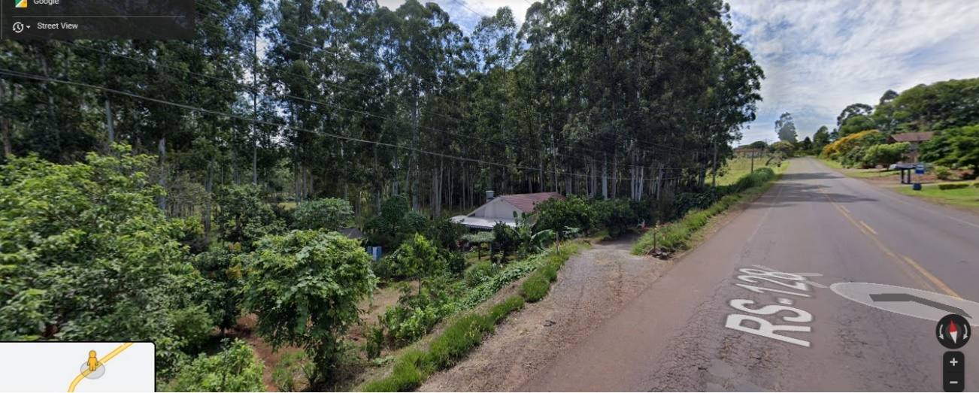
Indico ao Excelentíssimo Senhor Prefeito Municipal em conjunto com o Departamento de Trânsito nos termos regimentais e ouvido o plenário que providencie a colocação de um “GUARD RAIL” junto a curva do Frigorifico Estrela, compreendendo parte da reta no sentido Bom Retiro do Sul - BR-386, onde encontra-se residências abaixo do nível da estrada.

MENSAGEM JUSTIFICATIVA:

Senhores Vereadores:

O presente pedido tem objetivo de trazer proteção as casas que ficam abaixo da RS 128, por ser uma curva e um local que os veículos não respeitam a velocidade. Assim o “GUARD RAIL” trará uma proteção aos moradores.

Atenciosamente,

Bom Retiro do Sul, 06 de abril de 2021.
